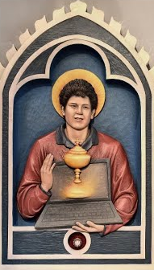
Heilige Carlo Acutis

Datum: 12 oktober

Carlo Acutis werd geboren op 3 mei 1991 in Londen, in een rijke Italiaanse familie.
De ouders waren bankiers, die niet gelovig waren.

Van welk land is Londen de hoofdstad?
.

Niet lang na de geboorte van Carlo, ging de familie wonen in Milaan.

In welk land ligt de stad Milaan?
.

Omdat de ouders het heel druk hadden met de zaak, was er een Poolse huishoudster. Deze vrouw leerde Carlo de rozenkrans bidden.

Welke afbeelding is die van een rozenkrans?
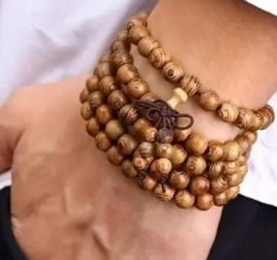 | 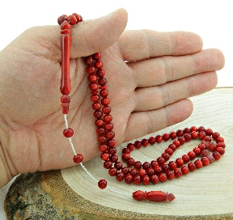 |  | 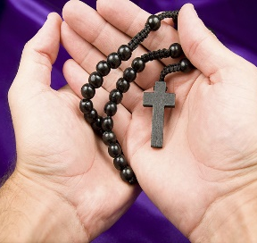
☐ | ☐ | ☐ | ☐

Carlo werd diepgelovig en ging vaak naar de mis en bad de rozenkrans bij het Heilig Sacrament.

Welk van deze sacramenten verwijst naar het Heilig Sacrament?
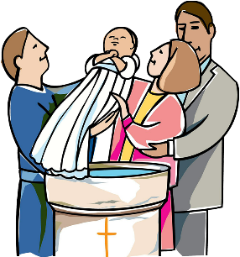 | 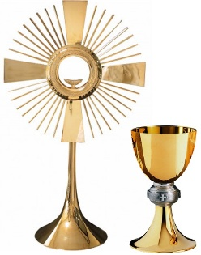 | 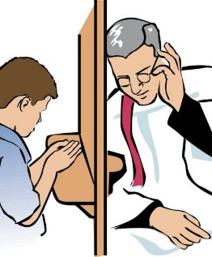 | 
doopsel | eucharistie | biecht | huwelijk
☐ | ☐ | ☐ | ☐

Hij wist door zijn sterke geloof ook zijn moeder te bekeren.

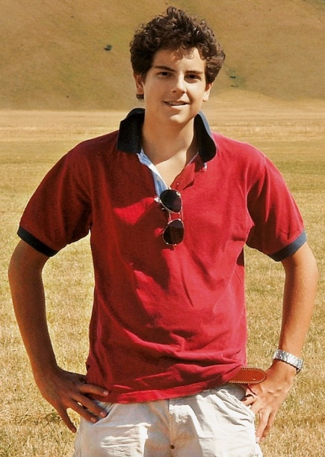
In 2006 werd hij ziek en overleed hij, 4 dagen na de diagnose, op 12 oktober aan een acute vorm leukemie.

Hoe oud was Carlo toen hij overleed?
.

Zijn lijfspreuk was: “Mijn levensplan is om altijd dichtbij Jezus te zijn.” Hij noemde de eucharistie zijn ‘snelweg naar de hemel’ en was vrolijk en behulpzaam van karakter en geliefd in zijn omgeving.

Vanaf zijn 11de verzamelde Carlo al informatie over ‘mirakels van de eucharistie’. Hij maakte er een website over.
Die website bestaat nog altijd en wordt nu bijgehouden door vrienden van Carlo.
De website heet ‘The Eucharistic Miracles of the World’.
Hij vond ook ‘eucharistische wonderen’ voor België.

Welke stad heeft de relieken voor deze wonderen?
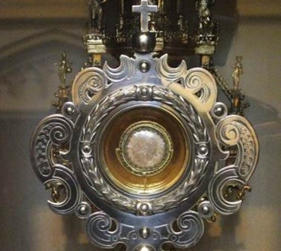 | 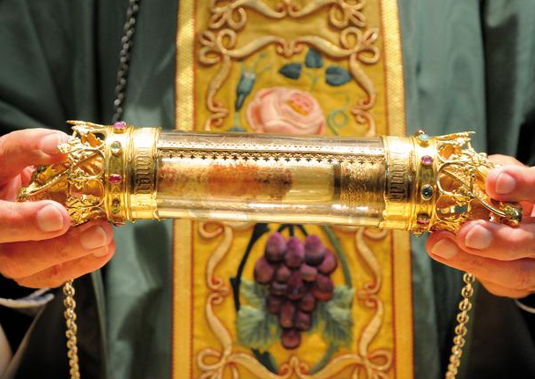
☐ Brugge  ☐ Herkenrode-Hasselt | ☐ Brugge  ☐ Herkenrode-Hasselt

Carlo speelde ook graag computerspelletjes, maar hij zette zijn computer-vaardigheden meer in voor zijn geloof. Hij had veel jonge volgers voor zijn websites.
Ook in het dagelijks leven leefde hij voor zijn geloof: hij zette zich in voor vrienden waarvan de ouders gingen scheiden, hij nam het op voor kinderen die gepest werden, daklozen en bedelaars bracht hij voedsel en slaapzakken, …

Al in 2012 werd het proces tot heiligverklaring van Carlo Acutis geopend.

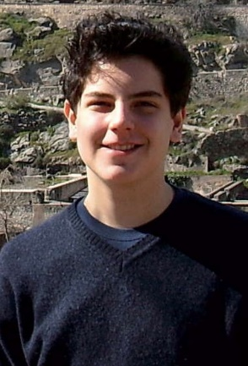
In 2013, tijdens de Wereldjongerendagen, werd hij bekend als cyberapostel en ‘God’s influencer’.

Wat betekent ‘cyber’?
.

Wat is een ‘apostel’?
.

Wat is dan een ‘cyberapostel’?
.

Wat is ‘God’s influencer’?
.

Carlo werd in 2018 ‘eerbiedwaardig dienaar van God’ verklaard.

Om zalig verklaard te worden moest er echter nog een miraculeuze genezing op zijn naam komen.

De zaligverklaring kwam er in 2020. De kerk erkende dit als een wonder in 2019:
In 2013 was er een jongen in Brazilië, Mattheus, die werd geboren met een alvleesklierafwijking, waardoor die enkel vloeibaar dieetvoedsel kon eten.
Zijn mama bad een noveen waarin ze de hulp van Carlo Acutis vroeg.
Tijdens een kerkdienst vroeg de jongen dat hij ‘niet zoveel zou overgeven’.
De jongen raakte tijdens de mis een relikwie van Carlo aan, een stuk bebloede pyjama waarin die had geslapen vlak voor zijn dood. De symptomen van de ziekte verdwenen.

Wat betekent ‘een noveen bidden’?
.

In welk werelddeel ligt Brazilië?
.

Wat is een relikwie?
.

Carlo werd op zijn vraag begraven in Assisi, de woonplaats van Sint-Franciscus.
Voor de zaligverklaring werd het lichaam van Carlo Acutis opgegraven en werd het lichaam in 2019 overgebracht naar zijn laatste rustplaats in een kerk.
Het lichaam werd gebalsemd en geplaatst in een tombe in een kerk in Assisi.
Carlo ligt er opgebaard in een sweater, jeans en sneakers.
Op zijn gezicht is een siliconenmasker aangebracht.

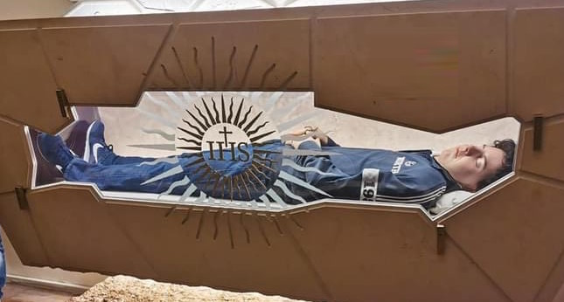

Carlo kon in 2025 heilig verklaard worden. Dat tweede wonder werd erkend in 2024:
Een 21-jarig meisje, Valeria, had in 2022 een fietsongeluk en liep een zware schedelbasisfractuur op. Vanaf de dag na het ongeluk bad haar moeder zo goed als elke dag op Carlo’s graf in Assisi om genezing. Ondanks de slechte toestand van de studente kwam die er weer helemaal bovenop.

Zet deze woorden op de juiste plaats op de tijdlijn:
overlijden – dienaar God – heilig – geboorte – zalig – cyberapostel

A | D
B | E
C | F

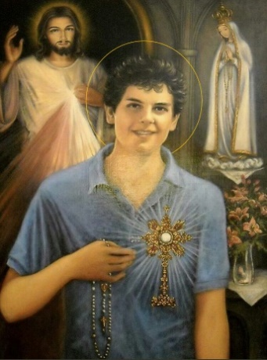
Kijk op de afbeeldingen van Carlo Acutis.
Heilige Carlo Acutis wordt steeds afgebeeld met …
(er zijn 3 mogelijke juiste antwoorden)
☐ bril ☐ noveenkaars
☐ monstrans of ciborie ☐ kruisbeeld
☐ laptop ☐ rozenkrans

Heilige Carlo Acutis is de patroonheilige voor …
☒ computerprogrammeurs en nerds
☒ het internet
☒ de jeugd.

Pastoor Wim Simons:
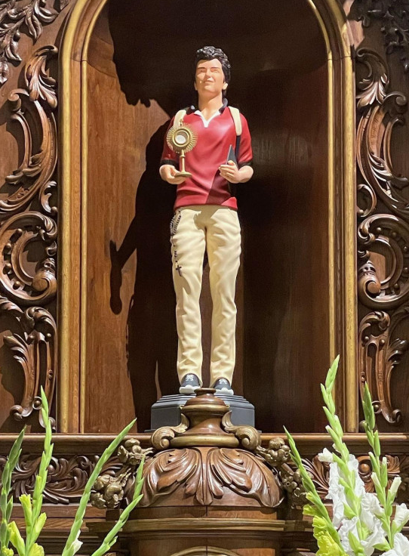
“In de Sint-Quintinuskerk in Zonhoven staat op een altaar een beeld van Carlo Acutis.
Carlo was heel gelovig en ging dagelijks naar de mis. Hij zette zich ook in voor kansarme kinderen en bejaarden en wist via internet veel mensen met zijn geloofsgetuigenis te raken.
De jongen uit Milaan heeft het geloof ook zelf via internet verkondigd. Hij was een jonge tiener die in jeansbroek en sportschoenen rondliep, maar die zich tegelijkertijd volop inzette voor de kerk. Hij kan andere jongeren inspireren.
Carlo Acutis staat afgebeeld met een monstrans, een rugzak en een witte broek, terwijl hij aan zijn heup een rozenkrans draagt en onder zijn arm een laptop.
Dankzij bisschop Hoogmartens van Hasselt hebben wij een relikwie (een haarlok van Carlo) gekregen uit Italië, die een plaats krijgt in het altaar.”



Volg de livestream van de kerk en tombe van Carlo Acutis.
Scan de QR-code of klik er op.

